1. 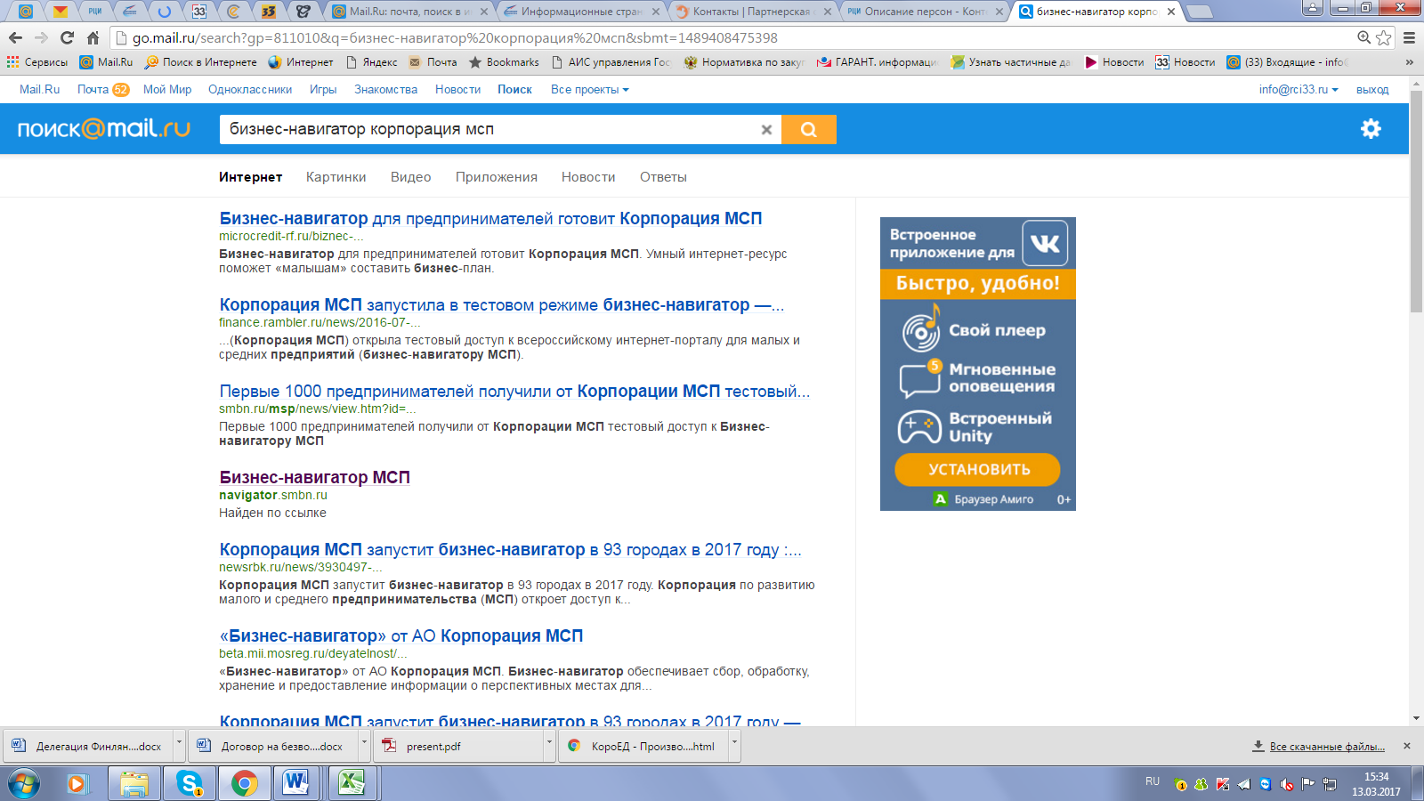
2. 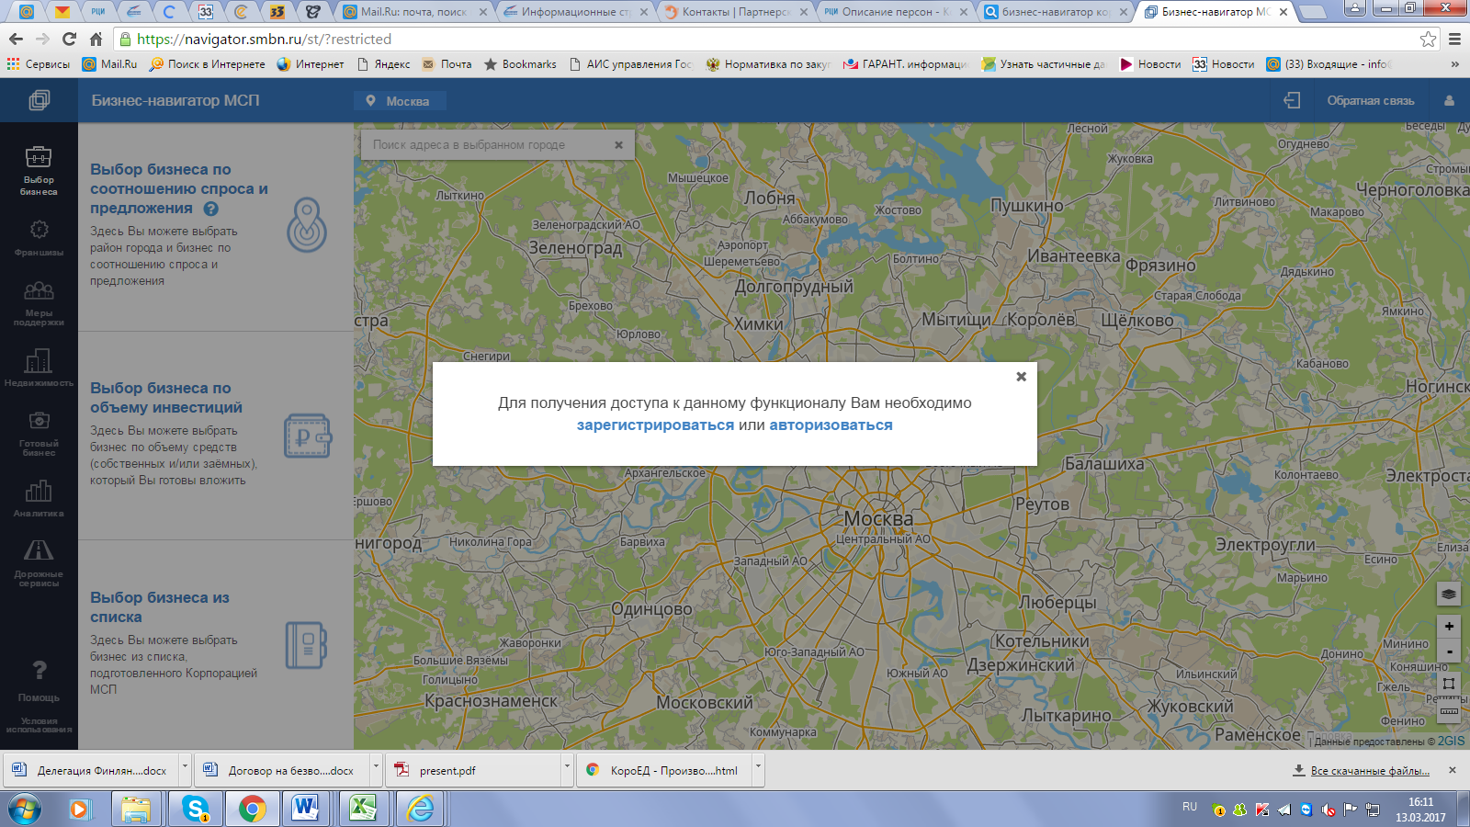
3. Нажимаете ЗАРЕГИСТРИРОВАТЬСЯ
4. 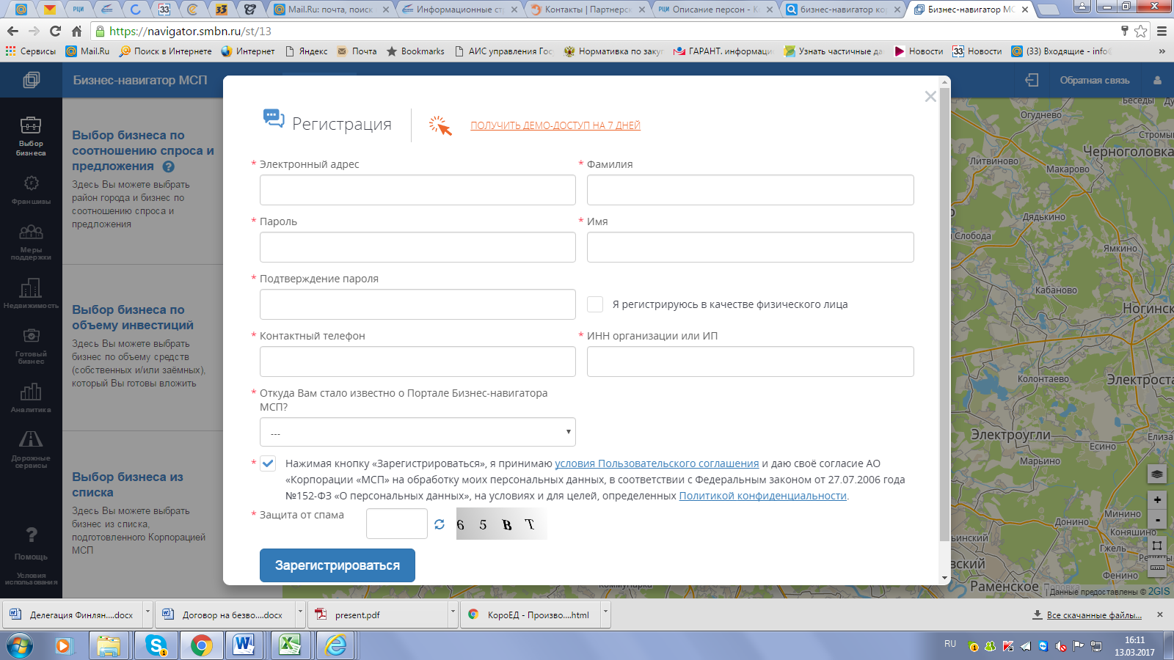
5. Заполняете регистрационный лист и нажимаете ЗАРЕГИСТРИРОВАТЬСЯ
6. На указанный электронный адрес приходит сообщение с ссылкой
7. Нажимаете на ссылку
8. 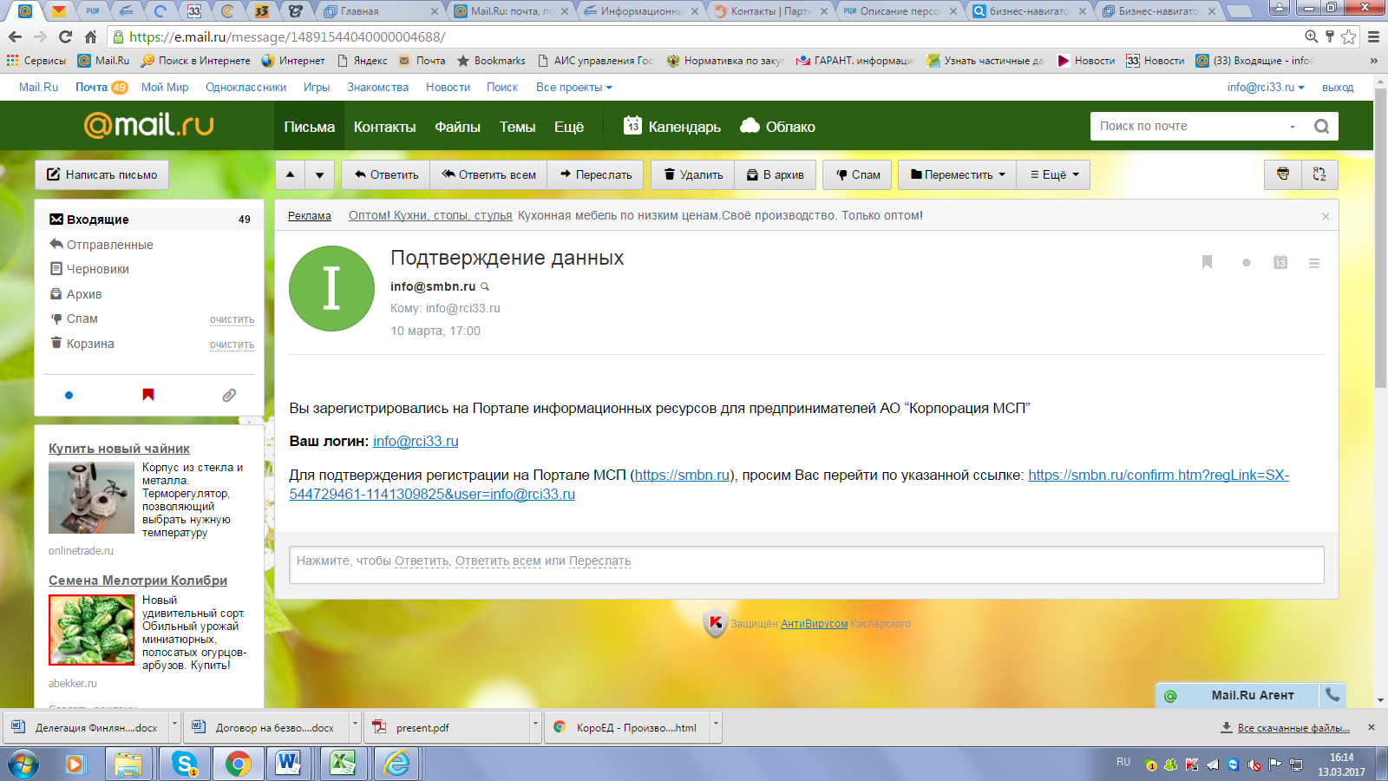
9. Далее вводите повторно пароль и ВЫ на портале.
Портал Бизнес-навигатора МСП - бесплатный Интернет-ресурс, как для представителей малого и среднего предпринимательства, так и для физических лиц. Единственное условие для получения доступа к информации – регистрация на Портале. Прежде чем продолжить изучение сервисов Портала Бизнес-навигатора МСП, ознакомьтесь с преимуществами зарегистрированного пользователя!
Сервисы Корпорации | Зарегистрированный пользователь | Незарегистрированный пользователь
Использование трех сценариев выбора бизнеса для открытия
Расчет бизнес плана – 20 раз в сутки (для физлиц – 20 всего)
Сохранение и скачивание бизнес плана – 10 раз в сутки (для физлиц 5 всего)
Каталог франшиз для открытия бизнеса
Сводная информация об инфраструктуре поддержки МСП
Планы закупок крупнейших компаний МСП
Базы коммерческой и государственной недвижимости
Объявления о продаже готового бизнеса
Проверка контрагента (отзывы о компании, контракты)
Результаты официальных проверок, финансовое состояние (только для субъектов МСП)
Объявления и размещение прайс-листов (только для субъектов МСП)
Публикация профиля своей компании (только для субъектов МСП)
Аналитика о потреблении, а также по регионам и отраслям
Обратная связь
Помощь

